110年第11期每月專題任務──認識SDGs
<初階題>
閱讀以下文章，回答相關問題 :
認識SDGs
隨著全世界的人口超過70億，人類正在以前所未有的速度改變地球。在千禧年時(2000年)，當時有189個國家領袖制定了8大目標，並在往後的15年中，成功推行了很多永續發展計畫。但成果如何呢？只能說還有很多成長及努力的空間。其中，最需要被關注的目標是「性別平等」，因為這個目標的未達成率最高：15年過去，女性仍比男性更可能面臨貧窮、不識字的人口中多達 2/3 為女性、女性晉升有薪階級的比率仍舊緩慢、有許多婦女和女童因為各種因素面臨死亡威脅等等。
而除了先前尚未解決的問題，我們又衍生出更多問題。戰爭與衝突迫使近 6000 萬難民無家可歸；氣候變遷、環境污染都正在削弱過去發展的成果，而這當中受影響最深的，還是貧窮的人。因此，在2015年時，聯合國延續千禧年目標的願景，重新制定一份「聯合國永續發展目標」，簡稱為SDGs（Sustainable Development Goals），期望在2030年達成一系列目標，讓全球更茁壯、健康、包容及永續。
聯合國永續發展目標(以下在文章中都用SDGs表示)其實與我們社會生活緊密扣連，包括：終結貧窮、減少食物浪費等等，主要可以分成3大類別：經濟成長、社會進步及環境保護，3大分類再延伸出17項核心目標。
SDGs的17項核心目標
- 消除一切形式的貧窮：減少世界上的貧窮人口，並確保每個人擁有公平獲取資源的權利。
- 消除飢餓：提升糧食安全、改善營養並促進農業永續發展。
- 健康與福祉：確保各年齡層擁有健康生活並增進人民福祉。
- 優質教育：確保人人都能享有平等且高品質的教育，同時提倡終身學習。
- 性別平等：實踐性別平等，消除對女性的各種歧視，並賦予女性更多權利。
- 淨水及衛生：所有人都應享有乾淨的水，並滿足基本衛生條件。
- 可負擔的潔淨能源：確保所有人都能負擔且易取得可靠、永續及現代化的能源。
- 就業與經濟成長：促進、包容且永續的經濟成長，保障每個人擁有好工作的權利。
- 工業化、創新及基礎建設：加速創新永續工業發展，建立有韌性的基礎建設。
- 減少不平等：減少國內及國家間的不平等。
- 永續城鄉：幫助城市及鄉村發展包容、安全、韌性及永續的居住環境。
- 責任消費及生產：促進循環經濟，確保永續消費的生產模式，保護環境不被破壞。
- 氣候行動：面臨氣候變遷的影響，應採取緊急措施並完備減緩調適行動。
- 保育海洋生態：保育及永續利用海洋資源，確保生物多樣性並防止海洋環境劣化。
- 保育陸域生態：保護、維護陸上生態系，促進資源永續使用，包含管理森林、對抗沙漠化、終止及逆轉土地劣化、維持生物多樣性。
- 和平、正義及健全制度：建立具公信力的司法體系，促進和平多元的社會，並確保司法平等。
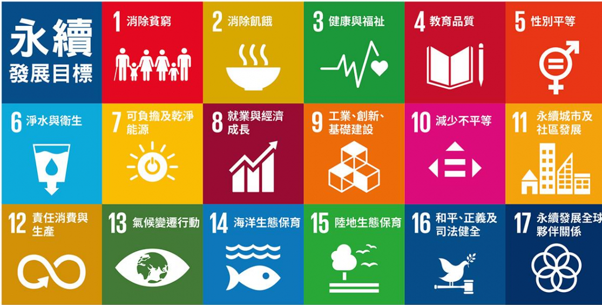
- 全球夥伴關係：在國內及國際間建立多元夥伴關係，協力執行及活化永續發展。

圖：聯合國永續發展目標(SDGs)17項核心目標。
圖片來源：https://esg.businesstoday.com.tw/

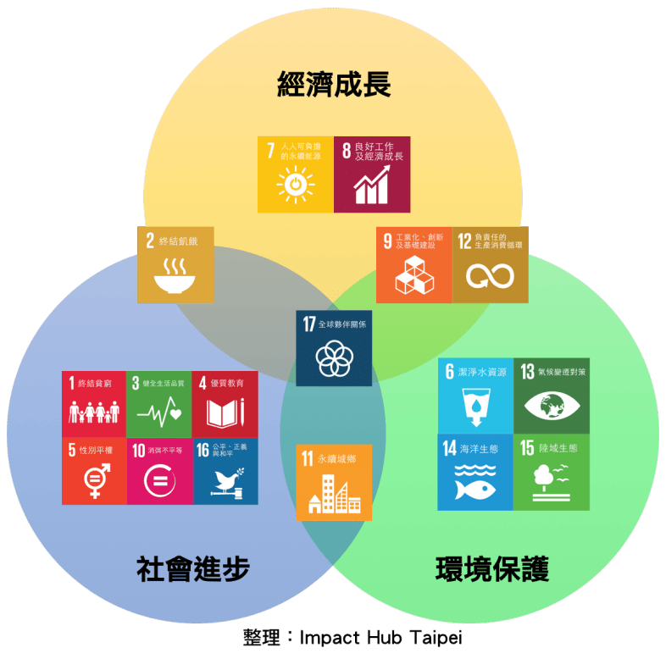
SDGs為了要能同時兼顧「經濟成長」、「社會進步」與「環境保護」三大面向，將這17項核心目標做了分類，希望各國領袖到全球公民，都能仔細思考，如何能夠有效率的達成目標。

圖：聯合國永續發展目標(SDGs)17項核心指標三大面向。
圖片來源：https://npost.tw/archives/24078
延伸閱讀
- 用3分鐘了解聯合國永續發展目標https://reurl.cc/GbpejD
- 什麼是SDGs https://smallsomebody.tw/sdgs
- 學生介紹可持續發展的全球目標https://reurl.cc/1obeXG
- 千禧年發展目標https://reurl.cc/NZYYmp
- 根據文章，聯合國制定相關目標的名稱和年份，下列何者正確？
(a) 2030制定聯合國永續發展目標
(b) 2000年制定千禧年發展目標
(c) 2000年制定聯合國永續發展目標
(d) 2015年制定千禧年發展目標
- 千禧年發展目標中的「性別平等」還有很大的進步空間，從哪些情況可以看得出來？(複選)
(a) 不識字人口中女性占了2/3。
(b) 女性晉升有薪階級的比率仍舊緩慢。
(c) 女性仍比男性更可能面臨貧窮。
(d) 有許多婦女和女童因為各種因素面臨死亡威脅。
- 根據聯合國將SDGs將17項指標依「經濟成長」、「社會進步」與「環境保護」的分類，以下哪個選項是正確的呢？
(a) 與SDGs2：消除饑餓最相關的面向是環境保護。
(b) SDGs4：優質教育與經濟成長面向息息相關。
(c) 要促進社會進步，實現SDGs13：氣候行動是最重要的。
(d) 若實現SDGs17：全球夥伴關係，能同時兼顧三個面向。
- 哪一項聯合國永續發展指標主要關注的對象與其他三者沒有重疊？
- SDGs14：海洋生態。
- SDGs 1：消除一切形式的貧窮。
- SDGs 6：淨水及衛生。
- SDGs 7：可負擔的潔淨能源。
- 選出你心目中3個希望最快實現的目標，寫出數字就可以。(例如：1，5，15)
____________________________________________________________________________

<進階題>
閱讀以下文章，回答相關問題 :
SDGs5：性別平等
這個月的25號是聯合國年所指定的「國際消除對女性使用暴力日」，從前一篇文章的介紹，我們已經知道千禧年發展目標中，未達成率最高的是「性別平等」，其中，女性長期遭受暴力是一個重大、且尚未被解決的問題。其實，追求性別平等並不是千禧年才開始的事，聯合國在更早之前，就透過制定公約、發表宣言以及訂定世界日等等，捍衛女性的權利與地位。

聯合國的性別平權之路大事紀
時間 | 事件
1979 | 聯合國通過了《消除對婦女的一切形式歧視公約》，要求締約國家採取一切適當、特別的措施改變男子和婦女在社會上和家庭中的傳統任務，消除對婦女的歧視，實現男女充分的平等。
1985 | 第三次世界婦女大會通過了《奈洛比戰略》來提高婦女地位，其中特別強調婦女的暴力問題需要得到更多關注。
1993 | 聯合國發表《消除針對婦女的暴力宣言》，第一次給「對婦女的暴力行為」下了定義：不論發生在公共場所或私人生活中，對婦女造成或可能造成身心上或性行為上的傷害或痛苦的任何基於性別的暴力行為。《宣言》指出，對婦女的家庭暴力是對婦女人權和基本自由的侵犯。
1995 | 第四次聯合國世界婦女大會審查和評價《奈洛比戰略》的執行情況，制定並通過進一步加速執行《奈洛比戰略》的行動綱領。
1999 | 12月17日，大會通過11月25日為「國際消除對女性使用暴力日」。
2000 | 189 個國家共同簽署「千禧年宣言」，承諾2015 年前要達成的 8 項發展目標，其中第3項目標為：促進性別平等並賦予婦女權力。
2015 | 聯合國延續千禧年目標的願景，制定「聯合國永續發展目標」，第5項目標為：性別平等。

從表格中我們知道聯合國在40年前，就開始採取實際的行動，表現對性別平權的重視。只是一直到_________前，這項指標的達成率還不及格。也因此，才會後續訂定聯合國永續發展目標時，列出了9個細項指標，希望能夠更全面也更具體的告訴世界，可以從哪些方面努力。
SDGs5的細項指標
SDGs5 性別平權有包含哪些細項目標呢？
5.1 | 終結所有對婦女和女童的各種形式歧視。
5.2 | 消除在公共和私人領域對女性的各種形式的暴力，包括人口走私、性剝削及其他形式的剝削。
5.3 | 消除各種有害的習俗，例如童婚、未成年結婚、強迫結婚，以及女性割禮。
5.4 | 透過提供公共服務、基礎建設與社會保護政策，認可並重視無償的照護和家務工作，並依各國國情，推動家人應共同分擔家事責任。
5.5 | 確保婦女能充分、有效地參與政治、經濟、公共決策，並在各層級都享有參與決策領導的平等機會。
5.6 | 根據國際人口與發展會議（ICPD）行動計畫、北京行動平台，及其檢討成果書，確保人民普遍享有性、生育健康與生育權利。
5.a | 根據國家法律進行改革，賦予婦女平等的經濟資源權利，以及獲得土地與其他形式的財產、金融服務、繼承與自然資源的所有權與掌控權。
5.b | 加強科技使用能力，特別是資訊與通訊技術（ICT），以提升婦女權力。
5.c | 採用及強化完善的政策與可執行的立法，以促進性別平等，並提升各個階層女性的權力。
可惜的是，根據2019年由「平等措施2030」公布的「2019永續發展目標性別指數」調查結果，在2030年前，世界上可能沒有任何國家可以落實性別平等，其中，約有14億女孩與女性所在的國家，在指數評比中拿下非常差的分數。
不曉得你是否很困惑，為什麼在討論性別平等時，弱勢的那一方幾乎是女性。這是一個值得好好深入了解的問題，這一篇文章無法詳細說明，歡迎你主動查找資料！最後請想一想：身為小學生，要實踐性別平等，有什麼事情是我們可以做的呢？
名詞解釋
2019永續發展目標性別指數：這份「永續發展目標性別指數」(SDG Gender Index)報告是由「平等措施2030」(Equal Measures)整理。這份調查蒐羅129國資料，以0至100評分。結果顯示，全球平均得分為65.7。全球約28億婦女或女孩身處的國家並未致力於改善女性的生活環境。只有21個國家達到80或以上，其中丹麥的分數最高，為89.3分，另外還有芬蘭、瑞典、挪威、荷蘭等國。而有21個國家的得分低於50，查達、剛果民主共和國(DR Congo)、剛果共和國(Congo-Brazzaville)、葉門與尼日等貧窮、不穩定的國家，則處於落後地位。婦女在議會中的代表性不足、工資差距和性暴力是所有國家都在努力解決的問題。
延伸閱讀
- 奈洛比戰略https://reurl.cc/XlRoW3
- 報告：聯合國性別平等目標 無國家達標https://www.rti.org.tw/news/view/id/2023041
- 臺灣女孩日 各縣市積極打破性別框架https://reurl.cc/ZjZNel
- 家庭暴力、性別經濟結構、母職過勞，女性面臨疫情下的三重困境https://reurl.cc/L75rza

- 根據前後文，文章當中空格的部分要填入什麼年份？
(a) 2030
(b) 2015
(c) 2000
(d) 2021
- 聯合國透過制定公約、發表宣言以及訂定世界日等等，捍衛女性的權利與地位。請依據時間先後，排列正確的順序。(簡答)
(a) 通過《奈洛比戰略》
(b) 通過《消除對婦女的一切形式歧視公約》
(c) 發表《消除針對婦女的暴力宣言》
(d) 制定聯合國永續發展目標：性別平等
(e) 通過11/25為「國際消除對女性使用暴力日」
___________________________________________________________
- 在今年三月時，世界衛生組織（WHO）的最新報告指出， 15歲至49歲的女性中，約有31%、相當於8億5200萬人曾遭受暴力。這個數據呈現出的情況，與SDGs5哪一個細項指標最相關？(用指標代碼回答即可)
____________________________________________________________
- 以下哪些新聞
事件，有違性別平等的目標？(複選)
- 烏克蘭高爾航空在合約中要求女性空服員必須使用部分薪資改善外表。

(b) 塔利班政權八月接管阿富汗後，各大城市已傳出禁止女性接受教育和工作。
(c) 印度國家犯罪紀錄局統計，2019年有超過三萬起性侵事件通報。
(d) 挪威女子沙灘手球隊參加歐洲錦標賽，因拒絕穿比基尼泳褲，而被罰款。
5. 身為小學生，要實現性別平等這個目標，以下有哪些行動是你可以做到的？(複選)
(a) 不說出讓他人感到不舒服的黃色笑話。
(b) 上網查找資料，了解性別議題。
(c) 關注議題相關的國內外新聞。
(d) 覺察自己的言行是否落入「性別刻板印象」
(e) 不取笑他人的外表、長相或身材。
6. 承上題，還有哪些行動是你覺得可以做的？(選答)
________________________________________________
資料來源：
- 關鍵評論https://www.thenewslens.com/article/20185’
- 教育部人權教育暨諮詢中心https://hre.pro.edu.tw/core/4544
- 維基百科https://reurl.cc/XW1K5e
- 自由時報https://reurl.cc/AR6xYK
- 中央廣播電臺https://reurl.cc/DZKa7E
- 未來城市https://reurl.cc/826QVy
- Equal measures 2030 https://www.equalmeasures2030.org/data-gaps/
- 公視新聞網https://reurl.cc/xEpdjL
- 公益交流站https://npost.tw/archives/24078
- 行政院性別平等委員會https://gec.ey.gov.tw/Page/C0A6CC38F299B3B7

